EL NIÑO/OSCILACIÓN DEL SUR (ENSO, por sus siglas en inglés) DISCUSIÓN DIAGNÓSTICA

emitida por el

CENTRO DE PREDICCIIONES CLIMÁTICAS/NCEP/NWS

y el Instituto Internacional de Investigación para el Clima y la Sociedad

Traducción cortesía del: NWS-WFO SAN JUAN, PUERTO RICO

8 de noviembre de2018

Estatus del Sistema de alerta del ENSO: Vigilancia de El Niño

Sinopsis: Se espera que El Niño se forme y continúe durante el invierno 2018-2019 (probabilidad de ~80%) y la primavera (probabilidad 55-60%) del Hemisferio Norte.

ENSO-neutral continuó durante octubre, a pesar de temperaturas en la superficie del océano (SSTs, por sus siglas en inglés) por encima del promedio generalizadas a través del Océano Pacifico ecuatorial (Fig. 1). Las cuatro regiones de El Niño mostraron un aumento en las anomalías en octubre, con valores semanales recientes cercanos a +1.0ºC en las regiones Niño-4, Niño-3.4, y Niño-3, y un +0.2ºC en la región Niño-1+2 (Fig. 2). Anomalías positivas en la temperatura de la subsuperficie (promedio a través de 180º-100ºO) también continuaron (Fig. 3), debido a temperaturas por encima del promedio persistentes en la profundidad a través de la mitad este del Océano Pacifico ecuatorial (Fig. 4). Sin embargo, la convección atmosférica permaneció ligeramente suprimida cerca de la Línea de Cambio de Fecha y sobre Indonesia (Fig. 5). Se observaron anomalías en los vientos del oeste en los niveles bajos de la atmosfera sobre el este de Pacifico durante octubre, mientras que las anomalías del viento del oeste en los niveles altos se observaron en el extremo oeste del Pacifico. Los índices tradicionales y ecuatoriales de la Oscilación del Sur estaban cerca de cero. A pesar de las temperaturas de la superficie del océano por encima del promedio a través del Océano Pacifico ecuatorial, el sistema global acoplado océano-atmosfera continuó reflejando ENSO-neutral.
La mayoría de los modelos IRI/CPC predicen que un índice de Niño3.4 de +0.5ºC o mayor continúe durante el resto del otoño e invierno hasta la primavera (Fig. 6). El pronóstico oficial favorece la formación de un El Niño débil, con la expectativa de que la circulación atmosférica se acople eventualmente con el calor anómalo del Pacifico ecuatorial. En resumen, se espera que El Niño se forme y continúe durante el invierno 2018-2019 (probabilidad de ~80%) y la primavera (probabilidad 55-60%) del Hemisferio Norte. (Oprimir Consenso del Pronóstico de CPC/IRI para la probabilidad de cada resultado en periodos de 3-meses).
Esta discusión es un esfuerzo consolidado de la Administración Nacional Oceánica y Atmosférica (NOAA, por sus siglas en inglés), el Servicio Nacional de Meteorología de NOAA y sus instituciones afiliadas. Las condiciones oceánicas y atmosféricas son actualizadas semanalmente en la página de internet del Centro de Predicciones Climáticas (Condiciones actuales de El Niño/La Niña y La Discusion de Expertos). Los pronósticos también son actualizados mensualmente en la sección Foro de Pronóstico del Boletín de Diagnóstico Climático del Centro de Predicciones Climáticas (CPC, por sus siglas en inglés). Perspectivas y análisis adicionales están disponibles en el blog del ENSO. La próxima Discusión Diagnóstica del ENSO está programada para el 13 de diciembre de 2018. Para recibir una notificación por e-mail al momento en que la Discusión Diagnóstica del ENSO mensual esté disponible, favor enviar un mensaje a: ncep.list.enso-update@noaa.gov.

Centro de Predicciones Climáticas
Centros Nacionales de Predicción Ambiental
NOAA / Servicio Nacional de Meteorología
College Park, MD 20740

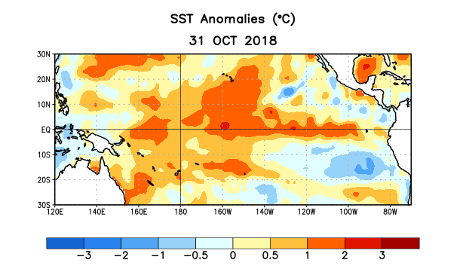
Figura 1. Anomalías (°C) promedio de la temperatura de la superficie del océano (SST, por sus siglas en inglés) para la semana centrada el 31 de octubre de 2018. Las anomalías son calculadas utilizando como referencia los periodos promedio semanales de 1981-2010.

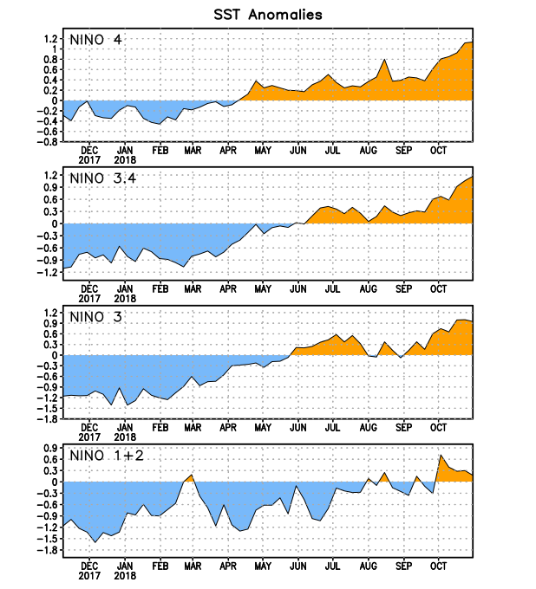
Figura 2. Series de Tiempo de las anomalías (en °C) de temperaturas de la superficie del océano (SST, por sus siglas en inglés) en un área promediada en las regiones de El Niño [Niño-1+2 (0°-10°S, 90°W-80°W), Niño-3 (5°N-5°S, 150°W-90°W), Niño-3.4 (5°N-5°S, 170°W-120°W), Niño-4 (5ºN-5ºS , 150ºW-160ºE)].Las anomalías de SST son variaciones de los promedios semanales del período base de 1981-2010.
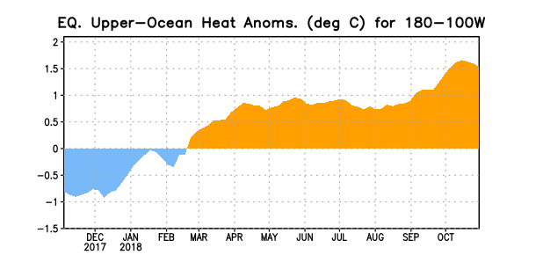
Figura 3. Anomalías del contenido calórico (en °C) en un área promediada del Pacífico ecuatorial (5°N-5°S, 180°-100°W). La anomalía en el contenido calórico es calculada como las desviaciones de los penta-promedios del período base de 1981-2010.

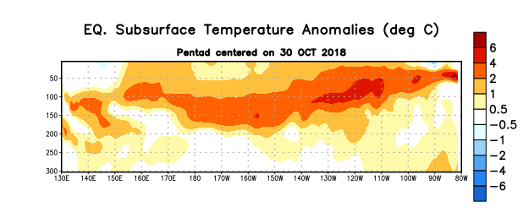
Figura 4: Anomalías de la temperatura (en °C) en un transecto de profundidad-longitudinal (0- 300m) en la parte superior del océano Pacífico ecuatorial, centradas en la semana del 30 de octubre de 2018. Las anomalías son variaciones a partir de los penta-promedios durante el periodo base de 1981-2010.

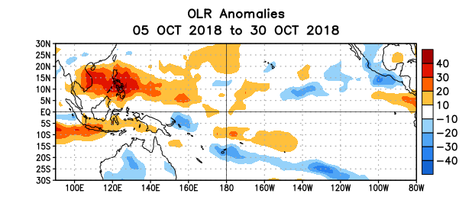
Figura 5. Anomalías promedio de la radiación de onda larga emitida (OLR, por sus siglas en inglés) (W/m 2) durante el período del 5 al 30 de octubre de 2018. Las anomalías de OLR se calculan como desviaciones de los penta-promedios del período base de 1981-2010.

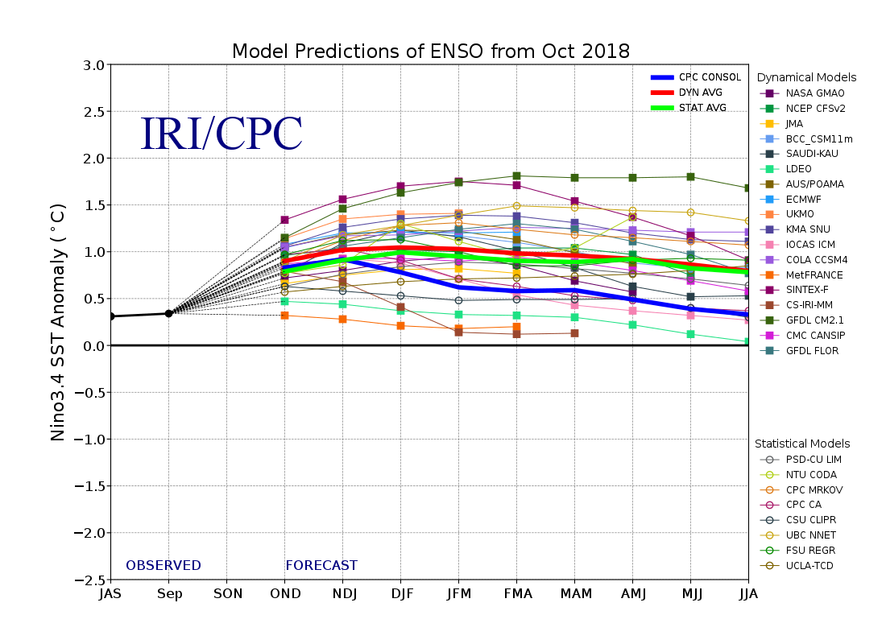
Figura 6. Pronósticos de las anomalías de la temperatura de la superficie del océano (SST, por sus siglas en inglés) en la región de El Niño 3.4 (5°N-5°S, 120°W-170°W). Figura actualizada el 19 de octubre de 2018.

